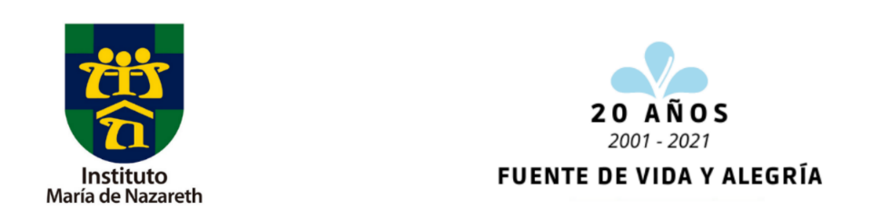
AÑO JUBILAR MDN 2001 -MDN 2021
MARÍA DE NAZARETH, FUENTE DE VIDA Y DE ALEGRÍA

PRIMER DÍA: GRATITUD

“Bendita seas tú porque has creído” (Lc 1, 45-46)
En este primer día de la novena queremos tomar la palabra GRATITUD ya que, a lo largo de estos años, es mucho lo que tenemos por agradecer. “No es la felicidad la que nos hace ser agradecidos, es ser agradecidos es lo que nos hace ser felices”.
Queremos dar las gracias por nuestros fundadores, quienes creyeron desde el principio, por la comunidad de los Padres de Schoenstatt que acompañaron este proyecto y por todas las familias que nos apoyaron incondicionalmente.
Queremos dar las gracias por cada directivo, docente y no docente que, con su trabajo, hizo de María de Nazareth un proyecto lleno de vida y alegría.
Gracias querida Mater por todas las bendiciones que nos has dado y que nos han permitido crecer no solamente en número sino también en nuestra fe y espiritualidad.

ORACIÓN:
Gracias por todo, Madre, todo te lo agradezco de corazón, y quiero atarme a ti con un amor entrañable. ¡Qué hubiese sido de nosotros sin ti, sin tu cuidado maternal! Gracias porque nos salvaste en grandes necesidades; gracias porque con amor fiel nos encadenaste a ti. Quiero ofrecerte eterna gratitud y consagrarme a ti con indiviso amor. Amén.

PROPÓSITO DE ESTE DÍA COMO APORTE AL CAPITAL DE GRACIAS:
¿Por qué cosas quieres dar gracias en este día? ¿Qué cosas del colegio quisieras agradecer?
Elige una acción concreta para plasmar tu gratitud como aporte al capital de gracias que realizaremos a lo largo de esta novena

